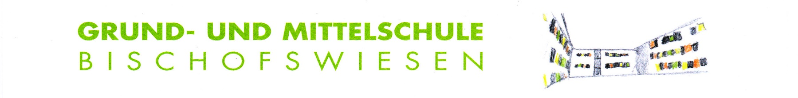
83483 Bischofswiesen, Rathausplatz 4 - Tel: 08652-977255-0 - Fax: 08652-977255-308 - E-Mail: schule@bischofswiesen.de

11.05.2021

Präsenzunterricht ab Freitag, 14.05.2021, auch für die Mittelschule
unter Einhaltung der Abstands- und Hygieneregeln

Liebe Eltern, liebe Erziehungsberechtigte,

die Infektionszahlen bewegen sich seit Tagen auch in unserem Landkreis stark nach unten und sind mittlerweile relativ stabil deutlich unter 100. Nach den Grundschülern können nun auch die Mittelschüler ab kommendem Freitag wieder den Präsenzunterricht aufnehmen. Durch Einzelplätze im Klassenzimmer im Abstand von 1,50 Meter können wir alle Schülerinnen und Schüler zusammen unterrichten. Es gilt weiterhin die Maskenpflicht auf dem gesamten Schulgelände. Die Hygienevorschriften sind exakt einzuhalten. (Siehe Merkblatt!)

Zur zusätzlichen Sicherheit werden alle Schülerinnen und Schüler sowie das Lehrpersonal und sonstiges Personal zweimal in der Woche getestet. Diese Schnelltests finden zu Beginn des Unterrichts unter Aufsicht der Lehrkraft statt. Im Falle eines positiven Tests werden Sie und auch das Gesundheitsamt unverzüglich informiert und Sie sind aufgefordert, bei Ihrem Kind einen PCR-Test durchführen zu lassen.

Wir alle sind sehr froh, Ihre Kinder wieder vor Ort persönlich gut unterrichten zu können. Wir werden dabei in den nächsten Wochen behutsam vorgehen und Lerndefizite langsam und gründlich aufarbeiten. Dazu gehören in der nächsten Zeit auch kleine fachliche Überprüfungen, die uns Lehrkräften, aber auch Ihnen zeigen, wo ein besonderer Nachholbedarf besteht.

OGTS: Ab kommender Woche findet auch die offene Ganztagsschule (OGTS) wieder für alle Klassen zu den gewohnten Nachmittagszeiten verpflichtend statt.

Nun hoffen wir mit einigem Optimismus, dass die größte Wucht der Pandemie mittlerweile gebrochen ist und wir wieder zum geregelten Präsenzunterricht zurückfinden.

Mit freundlichen Grüßen
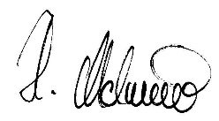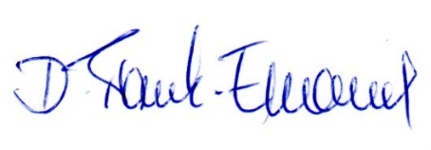
Hans Metzenleitner Daniela Frank-Emmanuel
Schulleiter GS u. MS B’wiesen stellvertr. Schulleiterin GS u. MS B’wiesen

Anlage: Merkblatt für den richtigen Umgang mit Krankheitssymptomen

